НОД по формированию элементарных математических представлений в старшей возрастной группе.
Тема: Знакомство с понятием «линейка», обучение ее практическому применению. Закрепление знаний о прямой и кривой линии.
Цель: развитие памяти, мышления , воображения, закрепление навыков прямого о обратного счета до восьми и обратно.
Материал: линейки, листы бумаги, палочки Кюизенера, раздаточный материал по количеству детей, карточки с цифрами; карточки с рисунком шаров, цветные карандаши, набор геометрических фигур.
Содержание
- Организационный момент.
- Для того чтобы нарисовать прямую- прямую линию, надо взять линейку. Что такое «Линейка»? ( ответы детей)
« Линейка» - от слова «линия»: названия просто так не даются, они обязательно связаны с предметами. Затем воспитатель предлагает поиграть в игру « По названию всех предметов, которые окружают детей» (ручка, окно, лист, батарея и т.д.) В заключение дети учатся проводить линии по линейке.
- Воспитатель и дети считают предметы на карточках. Воспитатель спрашивает:
- Сколько предметов на верхней полоске? ( Семь) Воспитатель просит добавить еще один.
- Сколько будет? ( Восемь)
Игра повторяется несколько раз с разными предметами, потом на палочках Кюизенера. Дети с помощью воспитателя ищут черную полоску (7), приставляют к ней белую (1), затем и ищут подходящую, чтобы равнялась этим двум по величине. Дети путем проб и наглядно находят полоску вишневого цвета. Эта полоска означает число «8». Воспитатель показывает цифру «8», читает стихи о том, на что похожа цифра «8»:
Цифра восемь так вкусна, из двух бубликов она.
Цифру восемь, цифру восемь на носу всегда мы носим,
Цифра восемь плюс крючки – получаются очки.
- Игра « Раскрась шары» : воспитатель предлагает детям раскрасить круглые шары зеленым карандашом, овальные – красным.
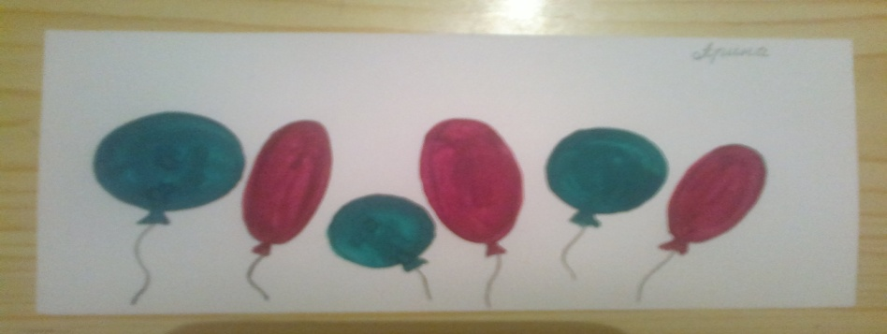

- Физкультминутка «Мельница».
Крутим мельницу вперёд,
А потом наоборот. (Вращение прямых рук вперёд и назад.)
Наклоняться будем все,
Будто прыгаем в бассейн. (Наклоны вперёд.)
А потом назад прогнёмся,
Хорошенько разомнёмся. (Наклоны назад.)
И попрыгать нам пора,
Мы не прыгали с утра. (Прыжки на месте.)
Шаг на месте в заключенье.
Это тоже упражненье. (Ходьба на месте.)
Поскакали, потянулись —
Вот и славно отдохнули. (Дети садятся.)
- Игра « Кто больше увидит и запомнит?»
На доске или фланелеграфе в произвольном порядке воспитатель размещает различные геометрические фигуры. Дети рассматривают их и запоминают. Воспитатель считает до трех и закрывает фигуры. Предлагает детям назвать как можно больше различных фигур. Выигрывает тот, кто назовет больше фигур.
- Рефлексия.

